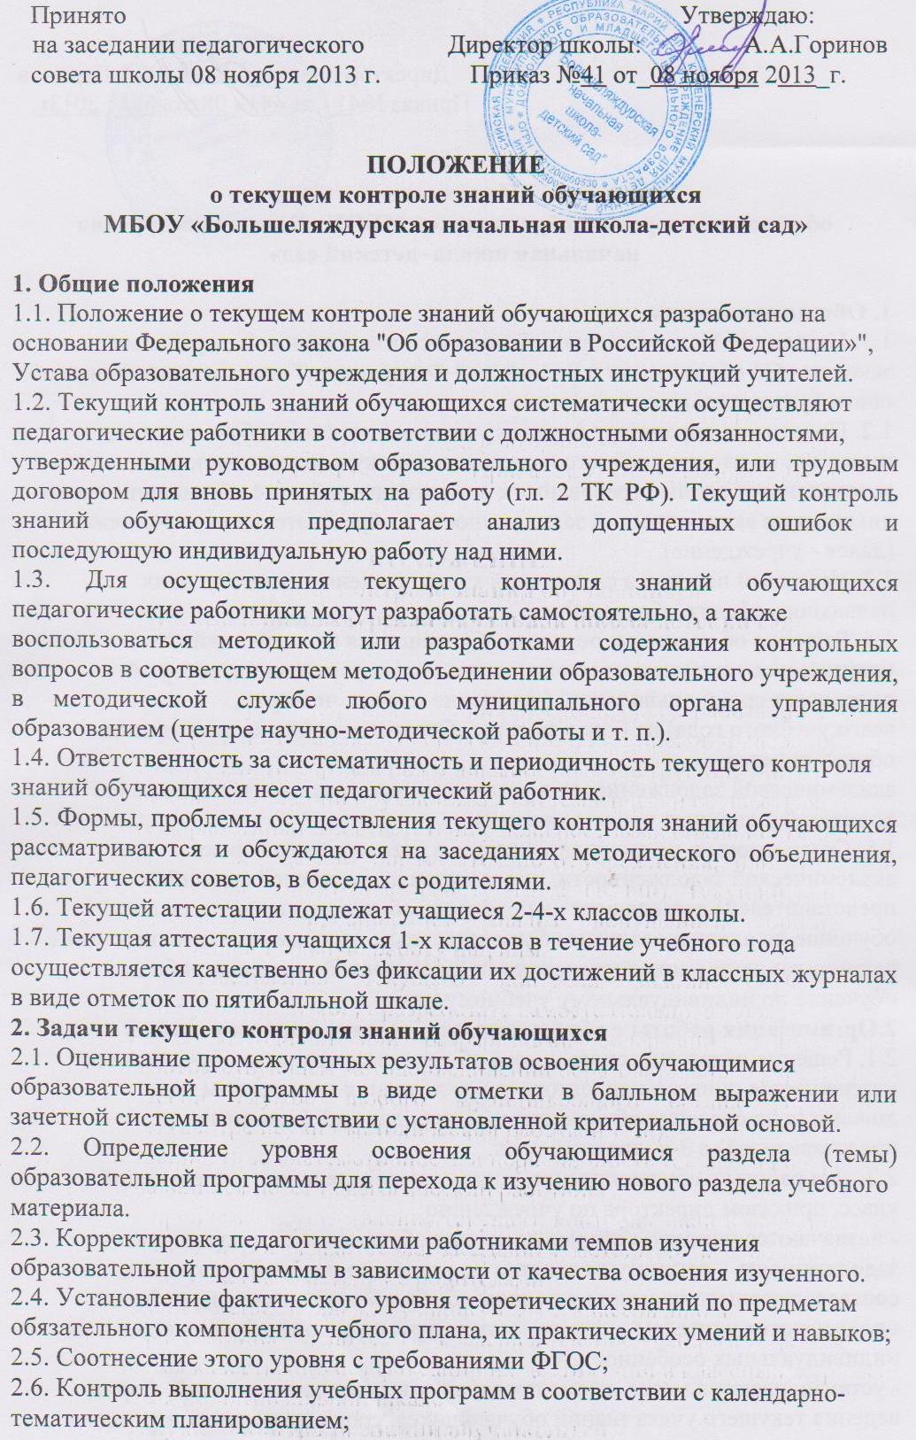
2.7. Обеспечение социальной защиты обучающихся, соблюдение их прав и
свобод в части регламентации учебной загруженности в соответствии с
санитарными правилами и нормами, уважения их личности и человеческого достоинства;
3. Функции текущего контроля знаний обучающихся
3.1. Анализ соответствия знаний обучающихся требованиям образовательной
программы в соответствии с разработанными критериями оценивания и требованиями к знаниям учебного предмета.
3.2. Использование различных видов текущего контроля знаний для установления уровня освоения определенного раздела (отдельной темы)
образовательной программы (качества знаний обучающихся):
- устные виды контроля (устный ответ на поставленный вопрос; развернутый
ответ по заданной теме; устное сообщение по избранной теме, собеседование;
тестирование (с помощью технических средств обучения), декламация стихов,
отрывков художественных произведений; чтение текста на русском (родном),
иностранном языках, говорение, аудирование);
- письменные виды контроля (письменное выполнение тренировочных
упражнений, лабораторных и практических работ; написание диктанта,
изложения, сочинения; выполнение самостоятельной работы, письменной
проверочной работы, творческой работы, подготовка реферата).
3.3. Использование результатов текущего контроля знаний для систематического анализирования ошибок и организации своевременной
педагогической помощи обучающемуся.
3.4. При проведении работы повторно после её анализа отметка выставляется в
журнал рядом с предыдущей.
3.5. Учащиеся, обучающиеся по индивидуальным учебным планам, аттестуются только по предметам, включенным в этот план
3.6. Учащиеся, временно обучающиеся в санаторных школах, реабилитационных общеобразовательных учреждениях, аттестуются на основе итогов их аттестации в этих учебных заведениях.
3.7. Результаты обучения оцениваются по пятибалльной системе.
3.8. С целью повышения результативности учебной деятельности, предупреждения неуспеваемости в четвертях, информирования учащихся и
родителей во 2-4-х классах предусматривается предварительное выставление
четвертной оценки по каждому предмету учебного плана за две недели до окончания четверти.
3.9. Отметка учащихся за четверть выставляется на основе результатов письменных работ и устных ответов учащихся и с учетом их фактических знаний, умений и навыков, с учётом преобладающей роли письменных работ.
3.10. При выставлении оценки за четверть учитель должен руководствоваться
следующим:
- оценки за контрольные работы, за работы по обобщению материала являются
приоритетными;
- неудовлетворительные оценки при итоговой аттестации за четверть не учитываются при условии, если учащийся сдал задолженность по этой теме;
3.11. Основанием для аттестации учащихся за четверть является наличие не менее:
- трёх оценок при нагрузке 1 час в неделю;
- пяти оценок при нагрузке 2 часа в неделю;
- семи оценок при нагрузке 3 и более часов в неделю.
3.12 Оценка личностных, метапредметных и предметных результатов.
Оценка личностных результатов.
- Методом оценки личностных результатов учащихся, используемым в
образовательной программе, является оценка личностного прогресса ученика с
помощью портфолио, способствующего формированию у учащихся культуры
мышления, логики, умений анализировать, обобщать, систематизировать,
классифицировать.
- Личностные результаты выпускников на ступени начального общего образования в полном соответствии с требованиями ФГОС не подлежат итоговой оценке, т.к. оценка личностных результатов учащихся отражает эффективность воспитательной и образовательной деятельности школы.
Оценка метапредметных результатов предполагает оценку универсальных учебных действий учащихся (регулятивных, коммуникативных, познавательных), т. е. таких умственных действий обучающихся, которые направлены на анализ своей познавательной деятельности и управление ею.
Оценка метапредметных результатов проводится в ходе таких процедур, как решение задач творческого и поискового характера, учебное проектирование, итоговые проверочные работы, комплексные работы на межпредметной основе, мониторинг сформированности основных учебных умений.
Оценка достижения предметных результатов ведётся как в ходе текущего и
промежуточного оценивания, так и в ходе выполнения итоговых проверочных работ.
4. Права и ответственность участников образовательного процесса при
осуществлении текущего контроля знаний обучающихся
4.1. Педагогические работники при осуществлении текущего контроля
знаний обучающихся имеют право:
- выбора формы и методики проведения текущего контроля знаний обучающегося;
- выбора периодичности осуществления контроля;
- разработки критериев оценивания знаний обучающихся;
- выбора системы отметок для оценивания качества ответа обучающегося.
4.2. Обучающиеся при проведении текущего контроля имеют право:
- на планированное проведение письменных проверочных работ (не более двух
проверочных работ в неделю);
- аргументированное объявление отметки
- проведение дополнительных индивидуальных занятий по отдельным
разделам учебного предмета при неудовлетворительных результатах текущего
контроля знаний;
- осуществление повторного контроля знаний при получении неудовлетворительной отметки за ответ;
4.3. Педагогические работники несут ответственность за мотивацию выставленной отметки за ответ обучающегося.
5. Делопроизводство текущего контроля знаний обучающихся
5.1. Педагогические работники обязаны вести записи в классном журнале
в соответствии с указаниями к ведению на страницах, отведенных для учебного
предмета. Исправляемая отметка в классном журнале зачеркивается одной чертой и рядом пишется верная цифра. Внизу на той же странице записывается: «Отметка 3 исправлена на 4». Если исправляется текущая отметка, то расписывается учитель –предметник, если четвертная – директор школы.
5.2. Отметки за устные ответы выставляются до конца учебного занятия в
классный журнал и дневник обучающегося.

